
Kreds 60
Lærerkredsen for Faxe og Vordingborg
GENERALFORSAMLING
Torsdag den 13. marts 2014 kl. 16
i festsalen på UCSJ, Vordingborg Seminarium, Kuskevej 1, Vordingborg

DAGSORDEN og BILAG

1. |  | Valg af dirigent  - Forslag til forretningsorden
2. |  | Beretning
3. |  | Regnskab (se særskilt bilag)  - Støttetildeling 2013
4. |  | Indkomne forslag
5. |  | Beslutning om frikøb, ydelser og vederlag til kredsstyrelsen
6. |  | Fremlæggelse af budget  og fastsættelse af kredskontingent
7. |  | Valg
8. |  | Eventuelt

Praktiske oplysninger:
Der serveres kaffe fra kl. 15.30.
Efter generalforsamlingen er der spisning

Foreningssangen med tekst og musik af Gudmund Auning

I tidens strøm
Der går gennem tiden en strømning, som ikke kan dø,
af arbejdets sang og af tankernes spirende frø.
Hvert et slægtled skal finde sin vilje sit håb og sin tro
- finde vejen derhen hvor dets fremtid og lykke kan gro
Vi står ved en vanskelig front i den stadige kamp
som ikke kan vindes ved magt eller støvlernes tramp
- som kræver det daglige valg: Vil du tage en strid
for at menneskets værdighed stadig kan præge vor tid
Vil du møde de børn af vor tid som har fremtiden med
i tro på at børnenes drøm kan bli' virkelighed
Vil du søge den stærke syntese af fremtid og arv
hvor ideernes flugt kan forenes med hverdagens krav
Der er meget som splitter i tiden og vejen er lang
Der er kræfter som truer selv arbejdets brusende sang
I en brændende verden hvor mennesker sulter ihjel
kan vi vise, at alle har ansvar for mer’ end os selv
Lad os glæde os over det udsyn vort arbejde gi'r
ved en daglig forening af gamle og nye værdier
Vi har skabt Danmarks Lærerforening så lad os stå ved:
Der hvor menneskets værd bli’r forsvaret må vi være med.

- Valg af dirigent
Kredsstyrelsen foreslår Søren Munch

KREDSSTYRELSENS FORSLAG TIL FORRETNINGSORDEN

1. Mødet åbnes af formanden, der leder valget af dirigent, protokolfører og stemmetællere.

2. Mødet afvikles efter den udsendte dagsorden. Generalforsamlingen kan dog standse eller udsætte og senere genoptage de på dagsordenen opførte punkter. Dersom beretningen indeholder punkter, hvis indhold er sat på dagsordenen til senere afgørelse, er disse punkter undtaget fra afstemning om beretningen.

3. Dirigenten påser, at forhandlingerne og god parlamentarisk orden opretholdes. Generalforsamlingens medlemmer må i alle tilfælde rette sig efter dirigentens afgørelser.

4. Talerne får ordet i den rækkefølge, de indtegnes hos dirigenten. Dog kan formanden og forslagsstilleren når som helst efter et indlæg begære ordet, ligesom dirigenten kan tillade en kort svarreplik.

5. Dirigenten kan bestemme, at taletiden begrænses. Formanden og forslagsstilleren vil dog altid være undtaget fra denne bestemmelse. Dirigenten eller 1 medlem kan stille forslag om, at debatten afsluttes staks eller efter de indtegnede talere. Træffes en sådan beslutning, kan kun forslagsstilleren og formanden tildeles ordet.

6. Forslag og ændringsforslag skal indleveres skriftligt til dirigenten. Dirigenten bestemmer, i hvilken rækkefølge forslag og ændringsforslag sættes til afstemning.

7. Alle afgørelser træffes ved almindelig stemmeflerhed.

8. Valg:

A. Der vælges formand

B. Kredsens 2 andre delegerede vælges

C. Herefter vælges næstformand blandt de to kongresdelegerede

D. Der vælges 3 suppleanter for de kongresdelegerede

E. Der vælges 2 suppleanter til kredsstyrelsen

F. Der vælges 2 revisorer

G. Der vælges 2 revisorsuppleanter

2. Formandens beretning

- Kredsens regnskab 2013
- Resultatopgørelse 1. januar – 31. december 2013
 | Regnskab 2013 |  | Budget 2013
INDTÆGTER: | Kontingenter | 3.143.361 | 3.300.000
 | Akut-Fonden | 517.525 | 508.000
 | Renter | 53.776 | 41.000
 | I alt: | 3.714.662 | 3.849.000
UDGIFTER: | Kredsstyrelse – løn og pension | 1.581.027 | 1.658.000
 | Personale | 1.105.409 | 1.089.000
 | Kontorlokaler | 195.250 | 206.000
 | Kontorhold | 169.215 | 225.000
 | Kredsstyrelsesmøder | 37.021 | 65.000
 | Tillids- og arbejdsmiljørepræsentanter | 332.682 | 444.000
 | Øvrige kurser og møder | 186.508 | 200.000
 | Øvrige udgifter | 19.399 | 30.000
 | Støttetildeling | 8.000 | 8.000
 | I alt | 3.634.511 | 3.925.000
ÅRETS RESULTAT: |  | 80.151 | -76.000

- Støttetildeling i 2013

Amnesty International: | 2.000 kr.
SOS Børnebyerne: | 2.000 kr.
Dansk Folkehjælp: | 4.000 kr.
I alt: | 8.000 kr.

4. Indkomne forslag (ingen forslag er modtaget)

5. Beslutning om frikøb, ydelser og vederlag til kredsstyrelsen

Vedr.: | Kredsstyrelsen foreslår:
TR: | Der ydes time/dagpenge i forbindelse med deltagelse i møder og kurser i kredsens regi. (uændret)
Frikøb til kredsstyrelsesarbejde | For skoleåret 2014/2015 ydes kredsstyrelsen et frikøb svarende til 2,4 stilling. (tidligere 2,75)
KS: | Der ydes time/dagpenge i forbindelse med deltagelse i møder og kurser i kredsens regi. (uændret)  Som vedtaget på generalforsamlingen den 19. marts 2009 aflønnes kredsstyrelsen således:  Kredsformanden aflønnes som konsulent på slutløn.  Kredsformanden får et tillæg, således at den samlede løn for et fuldtidsfrikøb svarer til slutlønnen plus eventuelle centrale faste tillæg. Tillægget ydes i forhold til frikøbsgraden.  Den øvrige kredsstyrelse får et fast tillæg, beregnet ud fra frikøbsgraden, på 30.000 kr. pr. stilling i 2.000 kr.  Herudover kompenseres for tabt undervisningsgodtgørelse (det sker automatisk for Vordingborg-folk, men ikke for Faxe-folkene)  40 % af frikøbet udmønter undervisningsgodtgørelse i forhold til den sats, der gælder for den pågældende.
Faglige klubber: | Der afsættes et rådighedsbeløb på 50 kr. pr. medlem på skolen til aktiviteter i faglige klubber. (tidligere 40 kr.)  Beløbet administreres af tillidsrepræsentanten.

6. Fremlæggelse af BUDGET 2014:

Indtægter:
 | Kontingent |  |  |  |  | 3.118.000
 | Renter |  |  |  |  | 17.000
 | Adm. Særlig Fond |  |  |  |  | 25.000
 | Akut-fonden |  |  |  |  | 557.000
Forventede indtægter i 2014 i alt: |  |  |  |  |  | 3.717.000
Udgifter:
 | KS-frikøb, tillæg, pension, kørsel |  |  |  |  | 1.490.000
 | Personale |  |  |  |  | 1.043.000
 | Kontorlokaler |  |  |  |  | 197.000
 | Kontorhold - daglig drift |  |  |  |  | 188.000
 | Kredsstyrelsesmøder, kongres, ks-kurser |  |  |  |  | 65.000
 | TR og AMR møder, kurser, frikøb, kørsel |  |  |  |  | 494.000
 | Medlemsmøder og -kurser |  |  |  |  | 207.000
 | Øvrige udgifter, revision, |  |  |  |  | 25.000
 | Støttetildeling |  |  |  |  |  | 8.000
Forventede udgifter 2014 i alt: |  |  |  |  |  |  | 3.717.000
Nettoresultat |  |  |  |  |  |  |  | 0

- Fastsættelse af kredskontingent

Kredsstyrelsen foreslår, at kontingentet fastholdes på nuværende niveau i 2014:

- 668 kr. pr. måned for Fraktion 1, 2 og 3, lærere, bh.kl. og ledere (heraf 148 kr. til Kreds 60, 100 kr. til DLF centralt og 420 kr. til konfliktkontingent/konfliktlån-tilbagebetaling.)

- 1.080 kr. pr. år for Fraktion 4, pensionister.

Medlemsfordeling |  |  | januar 2014 |  | marts  2013
 | Fraktion
Lærere | 1 |  |  | 705 | 729
Bh. Kl. ledere | 2 |  |  | 39 | 36
Ledere | 3 |  |  | 1 | 2
Pensionister | 4 |  |  | 291 | 288
Særlige medlemmer | 6 |  |  | 9 | 7
 | I alt |  |  | 1.045 | 1062

7. Valg

A. Der vælges formand
Som kandidater kan opstilles alle almindelige medlemmer af kredsen.
Formanden er samtidig valgt som en af kredsens delegerede.
Der anvendes følgende afstemningsmetode:
Er der opstillet flere kandidater til formandsposten, afholdes skriftlig afstemning.

B. Kredsens 2 andre delegerede vælges
Som kandidater kan opstilles alle almindelige medlemmer af kredsen fra fraktion 1 og 2 og 4.
Der anvendes følgende afstemningsmetode:
Er der opstillet flere kandidater end 2, afholdes skriftlig afstemning. Hvert medlem kan på stemmesedlen påføre op til 2 navne. Navnene anføres i den rækkefølge, hvori hver stemmeberettigede ønsker dem valgt. En kandidats navn må ikke anføres flere gange på en stemmeseddel. Ved valgets opgørelse gives den kandidat, som på en stemmeseddel er anført øverst (som nummer et) 2 stemmer, og herefter (som nummer to) 1 stemme.

De 2 kandidater med højeste stemmetal er herefter valgt. Er der kun opstillet 2 kandidater, er disse valgt uden afstemning.

C. Herefter vælges næstformand blandt de to kongresdelegerede
Stemmesedlen påføres 1 navn. I tilfælde af stemmelighed foretages lodtrækning.

D. Der vælges 3 suppleanter for de kongresdelegerede efter følgende afstemnings metode:

Hvert medlem kan på stemmesedlen påføre op til 3 navne. Navnene anføres i den rækkefølge, hvori hver enkelt stemmeberettiget ønsker dem valgt. En kandidats navn må ikke anføres flere gange på en stemmeseddel.
Ved valgets opgørelse gives den kandidat, som på en stemmeseddel er anført øverst (som nr. 1) 3 stemmer, herefter (som nr. 2) 2 stemmer og (som nr. 3) 1 stemme. Kandidaterne er herefter valgt som 1., 2. og 3. suppleant for de kongresdelegerede efter de afgivne stemmetal.
I tilfælde af stemmelighed afgøres valget ved lodtrækning.
De valgte suppleanter er medlemmer af kredsstyrelsen.

E. Der vælges 2 suppleanter til kredsstyrelsen efter samme afstemningsform som beskrevet under B.

F. Der vælges 2 revisorer efter samme afstemningsform som beskrevet under B.

G. Der vælges 2 revisorsuppleanter efter samme afstemningsform som beskrevet under B.

KANDIDATER:

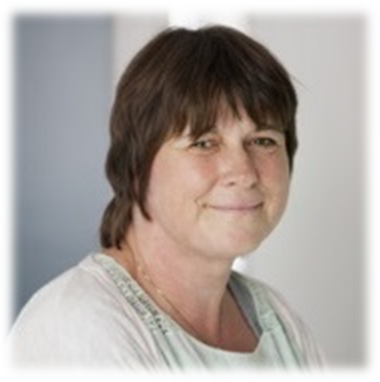 | 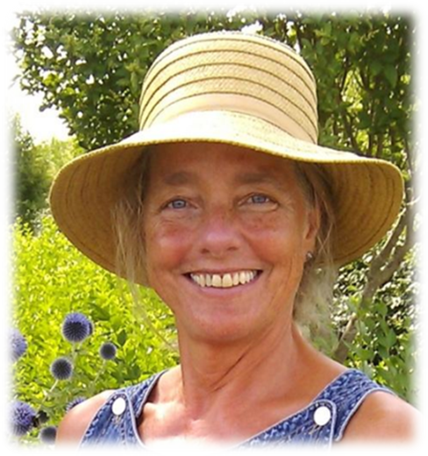  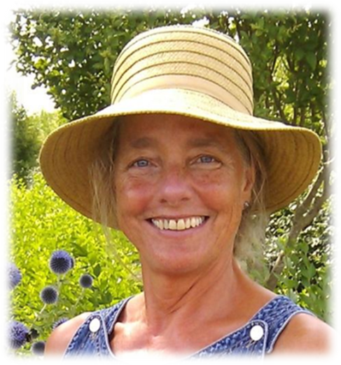
LENE NIELSEN | ANETTE JENSEN
 | 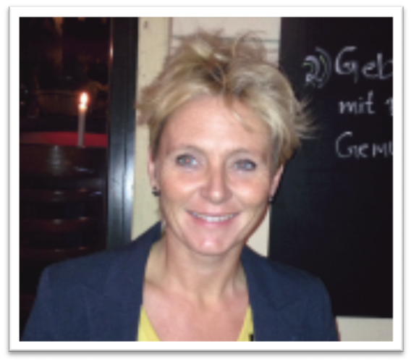  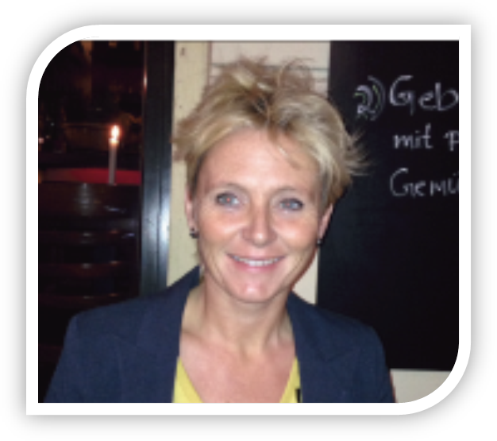
METTE BRENDSTRUP | HEIDI OLSEN
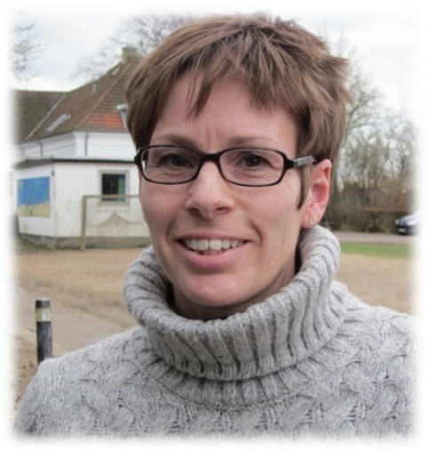 | 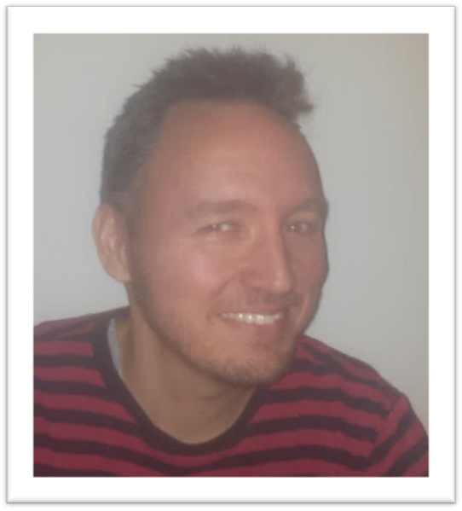
STINE BAAD CLAUSEN | KENNETH SVENSTRUP

